Hayat Yayınları Tanıtım Bülteni
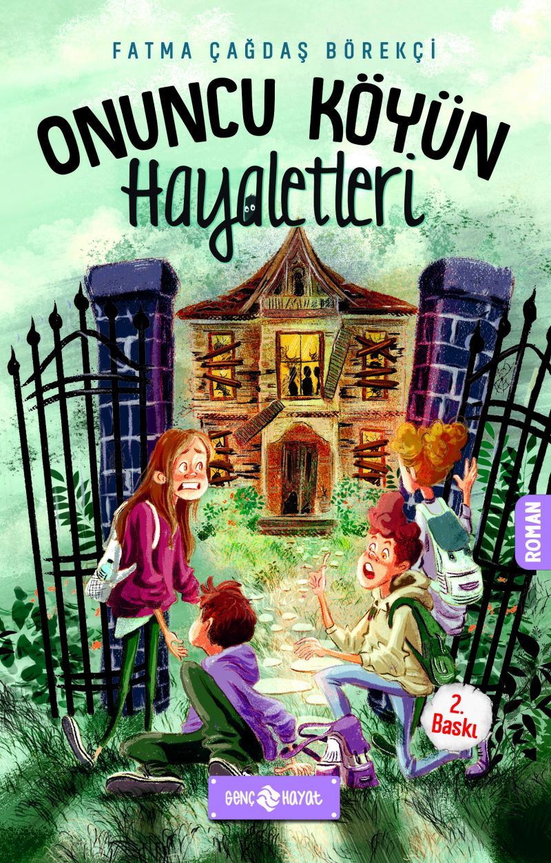 | Eser Adı: ONUNCU KÖYÜN HAYALETLERİ  Yazar Adı: Fatma Çağdaş Börekçi  Cilt Bilgisi:  Kitap Dili: Türkçe  İç Sayfa: HOLMEN SB 65  Kapak: BRISTOL 230  Selefon Türü: MAT SELEFON  Basım Tarihi: 2024  Sayfa Sayısı: 152  Kitap Boyutları: 13,5 X 21 mm  ISBN No: 9786254470097  Etiket Fiyatı: 190,00 TL
Kitap Tanıtım Yazısı : (Arka Kapak)

BİRBİRİNDEN FARKLI HAYATLARIN ÇARPICI ÖYKÜSÜ:ONUNCU KÖYÜN HAYALETLERİ Farklı zaman dilimlerinden kopup gelen, gizemli bir bahçede yolları kesişen, birbirinden farklı hayatların öyküsü.Hırs ve performansın hâkimiyetinde yavaş yavaş solanyüzlerin anlam arayışı. Sırlarla dolu esrarengiz misafirlerin yitik hatıralara ışık tutan yolculuğu…Onlar dokuz köyden kovulan, onuncu köyün hayaletleri…Sevgili okur, güneşin sıcacık gülümsediği bir onuncu köy, daima bulunur.
Kitabın detay sayfasına buradan ulaşabilirsiniz :
https://hayatyayinlari.com/kitaplar/fatma-cagdas-borekci-onuncu-koyun-hayaletleri-990.html
Genç Hayat



